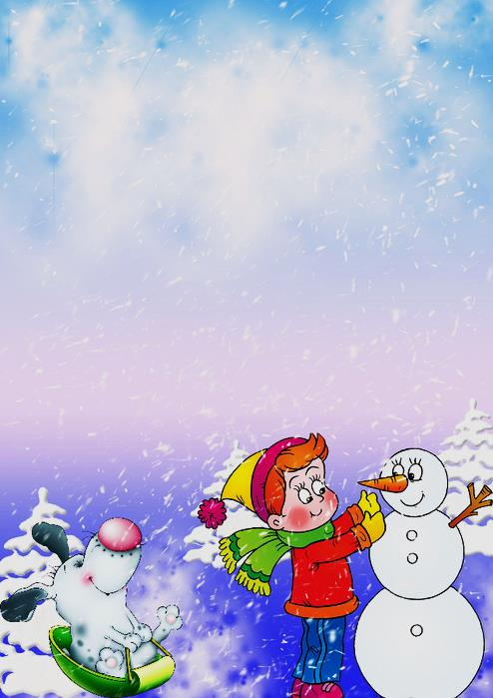

**Тема недели «Зимние забавы».**

Рекомендации для родителей по теме:

- Спросите у ребенка, какое сейчас время года, выучите зимние месяца.

- В какие игры можно играть зимой, что  нужно для зимних игр.

- Рассмотрите вместе с ребенком иллюстрации с изображением снаряжения для зимних видов спорта, попросите ребёнка показать и назвать их.

-Рассмотрите карточку «Зимние виды спорта», попросите ребёнка назвать несколько видов.

- Посмотрите с ребёнком мультфильмы на темы: «Зима», «Новый год».

Например: «Снежная королева», «Снеговик-почтовик», «Когда зажигаются ёлки», «Дед Мороз и серый волк».

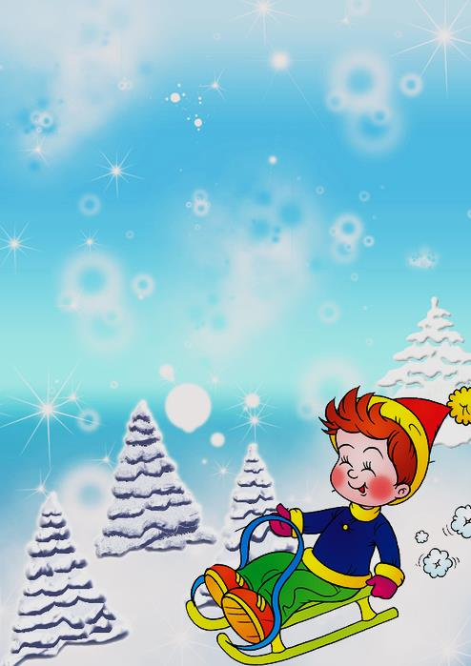

**Развиваем речь:**

**Игра «Почему так назван?»**

Лыжник (катается на лыжах), конькобежец (бегает на коньках),

саночник (катается на санках), хоккеист (играет в хоккей),

фигурист (занимается фигурным катанием) и др.

**Игра «Кому что нужно?»**

Санки нужны …. саночнику. Лыжи нужны …. лыжнику.

Клюшка нужна …. хоккеисту. Коньки нужны …. Конькобежцу.

**Игра**  **«Подбери действия» (не менее трех действий):**

дети зимой (что делают?) катаются, гуляю, играют, лепят, строят, веселятся и т.д.

**Игра «Назови ласково»:**

зима – зимушкаснег – снежок

санки – саночки ёлка - ёлочка

снеговик-снеговичок гора – горка

**Игра «Один – много» (множественное число):**

хоровод – хороводы подарок – подарки

праздник - праздники лыжник – лыжники

горка – горки клюшка – клюшки

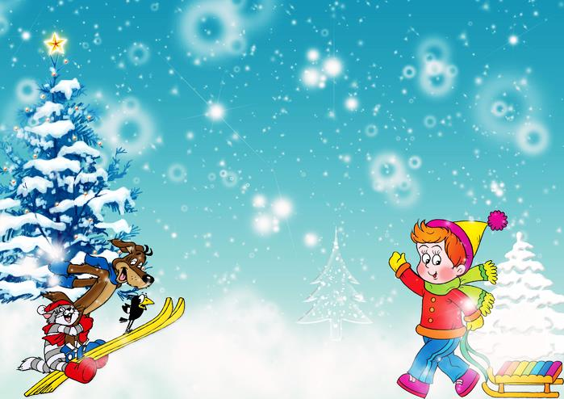

**Развиваем мышление, память, внимание:**

Какие зимние виды спорта ты знаешь?

**Игра «Исправь ошибку»**

Конькобежцу нужны лыжи. Саночнику нужны коньки. Хоккеисту нужны санки. Лыжнику нужна клюшка.

Зимой дети катаются на лыжах, велосипеде, играют в мяч, лепят снежную бабу, прыгают через скакалку, играют в хоккей, футбол, спортсменам? И т.д.

**Дидактическая игра «Третий лишний»**

Январь, февраль, зима. Снежки, санки, коньки. Метель, лыжи, мороз. Снежок, снеговик, снегирь.

**Игра «Хлопни в ладоши, когда услышишь зимний вид спорта»**

Снег, гора, сосулька, **фигурное катание**, мороз, **хоккей**, лёд, **лыжные гонки** и т.д.

**Игра «Запомни ряд слов»**

Взрослый называет 1 слово (на тему зима), ребёнок, повторяет слово взрослого и называет своё слово. Далее взрослый повторяет 1 слово, 2 слово и называет 3 слово и т.д.

**Например:** снег; снег-санки; снег-санки-горка и т.д.

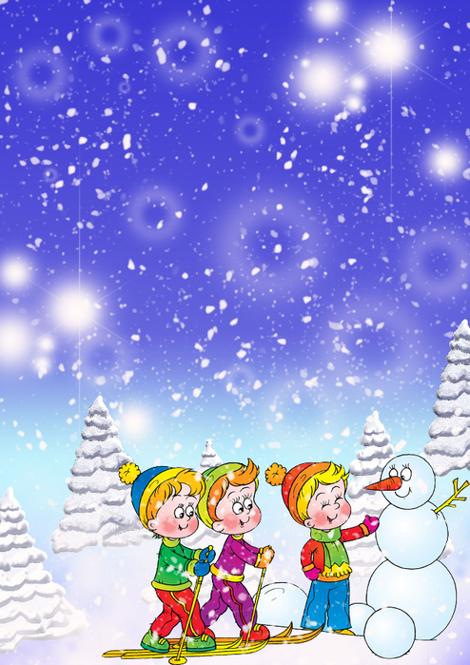

**Загадки:**

Мы с бараньими рогами,  
Вниз под горку мчимся сами,  
А как на гору взбираться,  
Начинаем упираться. **(Санки)**

Каждый вечер я иду,  
Рисовать круги на льду.  
Только не карандашами,  
А блестящими…**(Коньками)**

На белом просторе две ровные строчки,  
А рядом бегут запятые да точки. **(Лыжня)**

Две полоски на снегу,  
Оставляет на бегу.  
Я лечу от них стрелой,  
А они опять за мной. **(Лыжи)**

Во дворе есть стадион,  
Только очень скользкий он.  
Чтобы там как ветер мчаться,  
На коньках учись кататься. **(Каток)**

**Выучите стихотворение**

**«Хитрые санки»**

Мои санки едут сами,

Без мотора, без коня,

То и дело мои санки Убегают от меня.

Не успею сесть верхом,

Санки - с места и бегом...

Мои санки едут сами,

Без мотора, без коня.

А под горкой мои санки

За сугробом ждут меня.

Непослушным, скучно им

Подниматься вверх одним.

**И. Бурсов**